牛犇

每日课堂笔记下载：

https://gitee.com/niubenlinux/nsd2010

一、Linux命令行基础

* Linux命令
  + 用来实现某一类功能的指令或程序

在Linux中执行大多数命令时，都要找到命令所对应的程序

]# hostname

]# which hostname #查询命令对应的程序

]# ls /usr/bin/hostname

* + 命令的执行依赖于解释器（默认解释器/bin/bash）

用户--->解释器--->内核--->硬件

绿色：可以执行的程序

* 命令行完整格式：
* 命令字 [选项]… [参数1] [参数2]…

打 选项 王凯老师 …….

]# cat --help #查看命令帮助信息

]# cat -n /etc/shells #显示行号

]# cat -n /etc/passwd

]# cat -n /etc/redhat-release

]# cat -n /etc/fstab

]# ls -l /etc/passwd #长格式显示

]# ls -l /etc/fstab #显示详细属性

]# ls -l /etc/shells

]# ls -l /root/ #默认显示目录内容的详细属性

* Tab键自动补全
  + 可补齐**命令字**、选项、参数、**文件路径**、软件名、服务名

]# if(tab) (tab) #列出以if开头的命令

]# ifco(tab)

]# cat /etc/re(tab) (tab)

]# cat /etc/red(tab)

]# ls /etc/sysconfig/network-scripts/

]# ls /et(tab)/sysco(tab)/netw(tab)- (tab)

* 快捷键
  + Ctrl + c：结束正在运行的命令
  + Esc+.或Alt+.：粘贴上一个命令的参数

[root@localhost ~]# ls /etc/hosts

[root@localhost ~]# ls -l Alt + .

[root@localhost ~]# cat Alt + .

[root@localhost ~]# cat -n Alt + .

* + Ctrl + l：清空整个屏幕
  + Ctrl + u：从光标处清空至行首
  + Ctrl + w：往回删除一个单词（以空格界定）

二、mount挂载操作：让目录成为设备的访问点

命令行显示光盘内容

Windows：

光盘--->光驱设备--->CD驱动器(图标)

Linux：

光盘--->光驱设备--->访问点(目录)

1.将光盘镜像文件放入虚拟光驱设备中

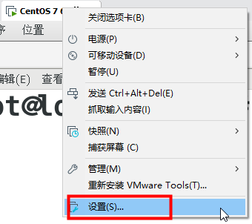

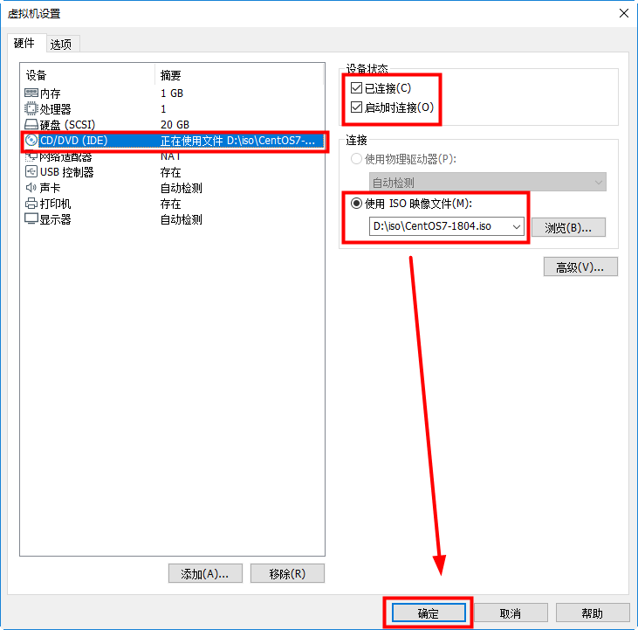

2.查看Linux光驱设备

[root@localhost ~]# ls -l /dev/cdrom

[root@localhost ~]# ls /dev/sr0

3.挂载操作

* 使用mount命令
  + 格式：mount 设备路径 挂载点目录

[root@localhost ~]# mkdir /dvd

[root@localhost ~]# ls /dvd

[root@localhost ~]# mount /dev/cdrom /dvd

mount: /dev/sr0 写保护，将以只读方式挂载

[root@localhost ~]# ls /dvd/

[root@localhost ~]# ls /dvd/P（tab）

4.卸载操作

[root@localhost ~]# umount /dvd

[root@localhost ~]# ls /dvd/

[root@localhost ~]# mkdir /mydvd

[root@localhost ~]# mount /dev/cdrom /mydvd

mount: /dev/sr0 写保护，将以只读方式挂载

[root@localhost ~]# ls /mydvd

注意事项：

1.卸载：当前所在的路径是挂载点目录

[root@localhost mydvd]# umount /mydvd

umount: /mydvd：目标忙。

(有些情况下通过 lsof(8) 或 fuser(1) 可以

找到有关使用该设备的进程的有用信息)

2.挂载允许一个设备挂载到不同的挂载点目录

3.挂载不允许一个挂载点目录挂载多个设备

4.建议挂载点目录，最好自行创建

三、目录与文件管理

* **cd的命令使用**

**.** 当前目录

**..** 父目录（上一层）

~：表示家目录

家目录：专门存放用户个性化信息的目录

**~user**：用户user的家目录

/root:是Linux管理员的家目录

/home:**存放**所有普通用户的家目录

]# cd ~root #去往root用户的家目录

]# pwd

]# cd ~lisi #去往lisi用户的家目录

]# pwd

]# useradd dc #创建用户dc

]# cd ~dc #去往dc用户的家目录

]# pwd

]# useradd tom #创建用户tom

]# cd ~tom #去往tom用户的家目录

]# pwd

* ls — List
  + 格式：ls [选项]... [目录或文件名]
* 常用命令选项 课间休息：15:05上课
  + -l：以长格式显示，显示详细信息
  + -h：提供易读的容量单位（K、M等）
  + -d：显示目录本身（而不是内容）的属性
  + -A：显示所有内容包含隐藏数据
  + -R：递归显示内容

[root@localhost /]# ls -ld /home

[root@localhost /]# ls -ld /root

[root@localhost /]# ls -ld /

[root@localhost /]# ls -l /etc/passwd

[root@localhost /]# ls -lh /etc/passwd

[root@localhost /]# ls -A /root

[root@localhost /]# touch /opt/.nsd.txt

[root@localhost /]# ls /opt/

[root@localhost /]# ls -A /opt/

[root@localhost /]# ls -R /opt/